LC3100_8软件

使用手册

目录
文 件 修 订 记 录 2
1. 总体功能描述 1
2. 运行环境 2
3. 软件编译环境 3
4. 编译成功画面 4
5. 软件使用说明 5

文 件 修 订 记 录
版本号 | 生成日期 | 作者 | 修订内容
V1.0 | 2022-02-14 | 张铿炜 | 初始版本

总体功能描述
一、数显调速 5000转电机 （转速步增100转）
二、定时
三、电子锁 自动开盖
四、温度保护

运行环境
硬件要求
类 别 | 基本要求
服务器端 | CPU 64k以内 128flash

软件编译环境
本软件使用ARM_KEIL5，需要使用相同软件进行开发编译。

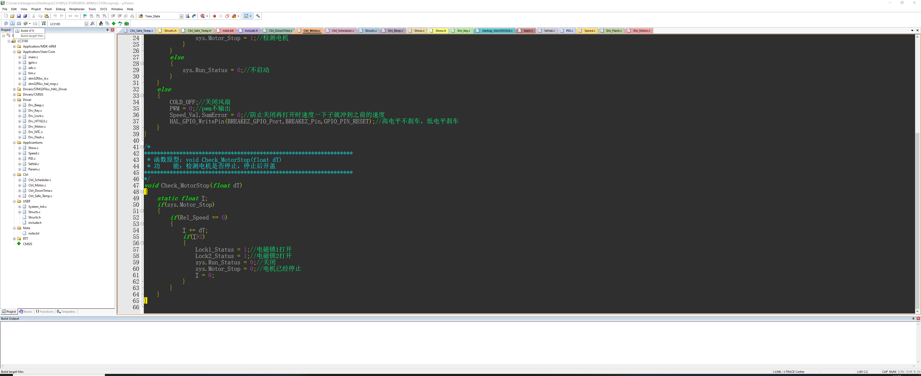

编译成功画面

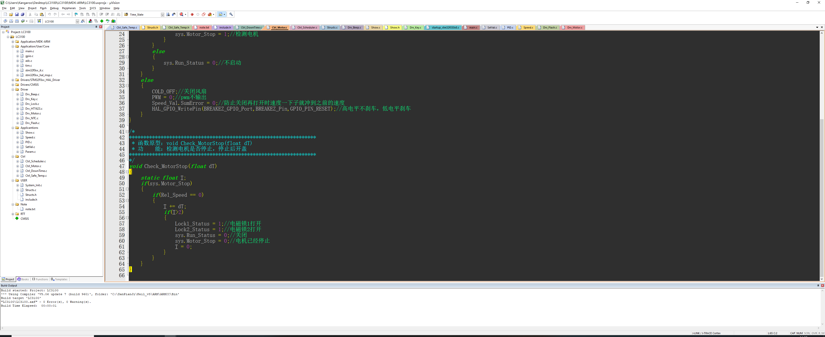

软件使用说明
1.打开开关（蜂鸣器响一下，所有用到的图标全亮一下）
2. 第一次开机默认显示4000转和定时5min，温度为腔体内实际温度，模式区不显示，安全温度默认50℃（开机SAFE隐藏不显示），开/关盖显示以实际为准（2边电磁锁都上锁才显示关闭）
3. 短按 MENU 设定时间， 定时最小30秒， 最长07:59分，步进10秒
4. 再按MENU切换至转数设定转数，最低500转，最高4000转，步进100
5. 再按MENU调出安全温度（SAFE常亮，50℃闪烁，可按上下键调节，最低可设温度为腔体温度+5度），如果没有调整温度，还是50，则按MENU后SAFE继续隐藏，不显示。如果调整了，则SAFE常亮，温度显示还是腔体实际温度
6.长按 MENU键，转速设定值切换成当前转数下的离心力xg， 转数实际值显示P1，通过上下键可以调P1---P5，分别显示不同转子下，当前转数的离心力。离心力只能显示，不能设置。要调整离心力，只能长按MENU键转换成转数后调转数值去改变。切换的操作，在运行前，运行中都可以操作
7. 设置完成后，按启动/停止键 （盖子打开的前提下无法启动，当运行过程中按开盖键，则停止运行，并且电机停转后自动开盖）
8. 倒计时结束且电机停转后，蜂鸣器“嘀嘀嘀”叫3下，并自动打开盖子
9. 改变参数后，程序自动记忆
10. 腔体温度保护：安全温度以下可正常运行，超过安全温度后电机自动停转，停转后自动开盖且蜂鸣器“滴滴滴”报警5秒，SAFE 闪烁。设定值高于腔体实际温度5度以上才不闪烁），设置温度从50度往下设置，最低为腔体温度+5度，不设置默认50度
11. 震动保护：微动开关闭合转态可正常运行，打开状态无法启动（运行过程中变打开状态后电机立即停转，盖子关闭，只能手动开启）
12. 如需记忆多组模式，则按P键调出模式区，显示P-1，按MENU切换到温度，再按MENU切换到时间，（按MENU键只能切换温度，时间），设定完成后按P键记忆当前设置，或者无论最后设定停留在时间或者温度区域，闪烁6次后默认设置完成，记忆当前设置，或者设置后直接按STAT键也记忆。如需设置其他模式，则按P键后，通过上下按键选择P-1至P-9。

